

# PERANCANGAN HMI DAN KONTROLER PADA ROBOT DIPO-MECARO (MEDICAL ASSISTANT ROBOT) DI PT PERMALAT BERDIKARI JAYA

**KERJA PRAKTIK**

**Ahmad Didik Setiyadi 21060117120024**

**TEKNIK ELEKTRO FAKULTAS TEKNIK**

**UNIVERSITAS DIPONEGORO**

**SEMARANG**

**DESEMBER 2020**

# HALAMAN PENGESAHAN JURUSAN

LAPORAN KERJA PRAKTIK

PT. PERMALAT BERDIKARI JAYA SEMARANG

DIVISI MECHANICAL, ELECTRICAL AND PLUMBING (MEP)

Dengan judul:

**“PERANCANGAN SISTEM KONTROL KECEPATAN MOTOR PG45 DENGAN METODE KONTROL PID PADA ROBOT DIPO-MECARO (MEDICAL ASSISTANT ROBOT) DI PT PERMALAT BERDIKARI JAYA”**

Disusun oleh:

**Ahmad Didik Setiyadi**

**21060117140052**

Universitas Diponegoro Semarang

20 Juli s/d 21 Agustus 2020

Telah disahkan pada tanggal:

........................................

Mengetahui,

|  |  |
| --- | --- |
| Ketua Departemen Teknik Elektro  Universitas Diponegoro | Dosen Pembimbing Kerja Praktik |
|  |  |
| **Dr. Wahyudi, S.T., M.T.**  **NIP 196906121994031001** | **Hadha Afrisal, S.T., M.Sc.**  **NIP H.7. 199104172018071002** |

# HALAMAN PENGESAHAN PERUSAHAAN

LAPORAN KERJA PRAKTIK

PT. PERMALAT BERDIKARI JAYA SEMARANG

DIVISI MECHANICAL, ELECTRICAL AND PLUMBING (MEP)

Dengan judul:

**“PERANCANGAN SISTEM KONTROL KECEPATAN MOTOR PG45 DENGAN METODE KONTROL PID PADA ROBOT DIPO-MECARO (MEDICAL ASSISTANT ROBOT) DI PT PERMALAT BERDIKARI JAYA”**

Disusun oleh:

**Ahmad Didik Setiyadi**

**21060117120024**

Universitas Diponegoro Semarang

20 Juli s/d 21 Agustus 2020

Telah disahkan pada tanggal:

........................................

Mengetahui,

|  |  |
| --- | --- |
| Direktur | Pembimbing Lapangan  Tenaga Ahli MEP |
|  |  |
| **Siswo Herlaut, ST, IAI** | **Dr. Eng. Munadi, ST., MT** |

# ABSTRAK

PLC (*Programmable Logic Controller*) merupakan modul kontrol yang sudah banyak digunakan di sistem-sistem besar. LLO merupakan proyek riset yang dilakukan oleh PT IMSC sebagai perancang dan monitoring berjalannya proyek LLO ini. Motor AC Tiga Fasa menjadi penggerak LLO karena dianggap murah dan efisien dibandingkan motor yang lain. Namun ada kendala pada penerapan motor AC pada saat pengasutan yang menghasilkan arus yang sangat besar dari arus nominal. Hal ini harus ditangani dengan metode pengasutan untuk mengurangi *drop* tegagan dan kerusakan pada motor AC tiga fasa. PLC dianggap mampu melakukan kontrol dan monitoring pada pengasutan motor listrik. Hasil dari riset ini adalah *ladder* diagram yang banyak akan dibandingkan dan dipilih mana yang paling cocok dengan sistem LLO.

***Kata Kunci:*** *Network Monitoring System, NMS, Cacti*

# ABSTRACT

# KATA PENGANTAR

Puji dan syukur penulis panjatkan ke hadirat Tuhan Yang Maha Esa atas rahmat dan karunia-Nya sehingga penulis dapat menyelesaikan laporan kerja praktik yang berjudul **“PERANCANGAN SISTEM KONTROL KECEPATAN MOTOR PG45 DENGAN METODE KONTROL PID PADA ROBOT DIPO-MECARO (MEDICAL ASSISTANT ROBOT) DI PT PERMALAT BERDIKARI JAYA”**

.Kerja praktik merupakan kegiatan yang harus dilaksanakan oleh mahasiswa sebagai persyaratan untuk menyelesaikan studi di Departemen Teknik Elektro Fakultas Teknik Universitas Diponegoro, Semarang. Hal ini dianggap penting sebagai pengembangan pengetahuan mahasiswa dan mempersiapkan mahasiswa sebelum terjun ke dunia profesi.

Kerja praktik merupakan kegiatan yang harus dilaksanakan oleh mahasiswa sebagai salah satu persyaratan untuk menyelesaikan studi di Departemen Teknik Elektro Fakultas Teknik Universitas Diponegoro Semarang. Hal ini dianggap penting sebagai pengembangan pengetahuan mahasiswa guna mempersiapkan mahasiswa sebelum terjun ke dunia profesi.

Selama melakukan kerja praktik di PT. Permalat Berdikari Jaya, penulis mendapatkan tambahan ilmu pengetahuan. Sesuai dengan tujuannya bahwa selama kerja praktik, mahasiswa diharapkan dapat menerapkan dan memahami hal-hal teknis di bidang teknologi kelistrikan.

Pelaksanaan kerja praktik ini dapat berjalan dengan baik berkat bantuan yang telah diberikan oleh berbagai pihak. Pada kesempatan ini penulis ingin menyampaikan ucapan terimakasih kepada:

1. Bapak Dr. Wahyudi, S.T., M.T. selaku Ketua Departemen Teknik Elektro Fakultas Teknik Universitas Diponegoro.
2. Bapak Yuli Christyono, S.T., M.T. selaku Ketua Program Studi S-1 Teknik Elektro Fakultas Teknik Universitas Diponegoro.
3. Bapak Hadha Afrisal, S.T., M.Sc selaku Dosen Pembimbing Kerja Praktik.
4. Bapak Dr. Eng. Munadi, S.T., M.T. selaku pembimbing lapangan selama Kerja Praktik.
5. Mas Abdul Ghoni, S.T. selaku ketua proyek selama Kerja Praktik.
6. Teman-teman S-1 Teknik Elektro Universitas Diponegoro angkatan 2017 yang selalu memberi dukungan.
7. Teman-teman Kerja Praktik di PT. Permalat Berdikari Jaya atas nama Aan Aria Nanda dan Vinsensius Hans Prasetya yang membantu selama Kerja Praktik.
8. Semua pihak yang telah membantu dalam penyusunan laporan yang tidak dapat disebutkan satu persatu.

Semoga laporan ini dapat bermanfaat bagi pembaca. Penulis menyadari bahwa dalam penulisan laporan kerja praktik ini masih terdapat banyak kekurangan, untuk itu penulis mengharapkan masukan serta kritik yang membangun yang dapat membantu untuk penyusunan yang lebih baik lagi.

Akhir kata, semoga laporan kerja praktik ini dapat memberikan manfaat bagi semua pihak.

Semarang, 20 November 2020

**Ahmad Didik Setiyadi**

# DAFTAR ISI

 i

ANALISIS SISTEM KENDALI PADA ROBOT DIPO-MECARO (MEDICAL ASSISTANT ROBOT) DI PT PERMALAT BERDIKARI JAYA i

HALAMAN PENGESAHAN JURUSAN ii

HALAMAN PENGESAHAN PERUSAHAAN iii

ABSTRAK iv

ABSTRACT v

KATA PENGANTAR vi

DAFTAR ISI viii

DAFTAR TABEL xi

BAB I 1

PENDAHULUAN 1

1.1 Latar Belakang 1

1.2 Tujuan 1

1.3 Batasan Masalah 1

1.4 Waktu dan Tempat Pelaksanaan 1

1.5 Metode Penulisan 1

1.6 Sistematika Penulisan 1

BAB II 2

TINJAUAN UMUM PERUSAHAAN 2

2.1 Profil Perusahaan 2

2.2 Sejarah Umum Perusahaan 2

2.3 Visi dan Misi Perusahaan 2

2.4 Logo dan Makna Perusahaan 2

2.5 Struktur Organisasi PT 2

2.6 Kapasitas yang Dilayani PT 2

2.7 Lokasi PT 2

**DAFTAR GAMBAR**

# DAFTAR TABEL

# BAB I

# PENDAHULUAN

## Latar Belakang

Mahasiswa saat ini mendapatkan informasi dari berbagai sumber baik di bangku perkuliahan maupun di luar perkuliahan. Mahasiswa program sarjana mendapatkan program perkuliahan selama 4 tahun. Selama program perkuliahan, banyak hal yang dilakukan agar mahasiswa mampu mendapatkan ilmu secara maksimal. Beberapa prodi mewajibkan mahasiswa melakukan praktek kerja lapangan untuk mendapatkan ilmu penerapan yang selama ini dipelajari di bangku perkuliahan. Hal ini bertujuan agar kelak mahasiswa dapat menjadi tenaga ahli yang kompeten dan profesional. Salah satu media yang digunakan untuk menambah pengalaman mahasiswa dan siap menghadapi dunia kerja adalah dengan Kerja Praktik.

Kerja praktik merupakan salah satu mata kuliah wajib di Fakultas Teknik Universitas Diponegoro. Tujuan dari kerja praktik adalah memberikan fasilitas kepada mahasiswa untuk mengaplikasikan ilmu yang telah didapatkan selama berada di bangku perkuliahan, membuktikan kebenaran teori-teori dan dapat menimba ilmu pengetahuan guna peningkatan dan penguasaan ilmu pengetahuan dan teknologi. Pembuatan laporan ini didasari oleh pengalaman penulis selama melakukan kerja praktik di PT PERMALAT BERDIKARI JAYA, Divisi MEP (Mechanical, Electrical, and Plumbing).

PT PERMALAT BERDIKARI JAYA memiliki salah satu divisi utama yaitu Divisi MEP (*Mechanical*, *Electrical*, *and Plumbing*). yang memiliki fungsi sebagai perancangan dan pengawasan pada kegiatan yang berhubungan dengan bidang *mechanical*, *electrical*, dan *plumbing* pada proyek yang dijalankan di PT PERMALAT BERDIKARI JAYA. Perancangan dan pengawasan dilakukan pada proyek yang dikerjakan oleh vendor saat kontrak diambil dengan PT PERMALAT BERDIKARI JAYA sehingga sesuai dengan keinginan customer.

Dipo-Mecaro (*Medical* *Assistant* *Robot*) merupakan proyek riset yang tengah dikerjakan oleh PT PERMALAT BERDIKARI JAYA saat kerja praktik dilaksanakan. Customer dari proyek ini merupakan sebuah rumah sakit yang berkerjasama dengan PT PERMALAT BERDIKARI JAYA. Dipo-Mecaro (*Medical* *Assistant* *Robot*) merupakan robot yang dapat dioperasikan secara nirkabel melalui koneksi Wi-Fi sehingga dapat mengurangi kontak antara pasien Covid-19 dan tenaga medis. Hal ini dianggap sebagai solusi dari tingginya resiko yang dihadapi oleh para tenaga medis saat pandemi Covid-19 berlangsung karenaa harus berada didalam ruangan atau kontak langsung dengan pasien Covid-19. Progres riset saat ini masih pada pembangunan prototype Dipo-Mecaro secara konstruksi mekanik, elektronika serta perancangan program dan kontrol. Salah satu kendala yang dihadapi pada proyek riset ini adalah perancangan HMI dan kontroler agar robot Dipo-Mecaro dapat dikendalikan secara nirkabel dan dapat mentransmisikan video dengan waktu tunda yang minimal.

Berdasarkan latar belakang tersebut, pada kerja praktik ini penulis mengambil judul “Perancangan Sistem Kontrol Kecepatan Motor Pg45 Dengan Metode Kontrol Pid Pada Robot DIPO-MECARO (Medical Assistant Robot) di PT PERMALAT BERDIKARI JAYA”.

## Tujuan

Tujuan dari pelaksanaan Kerja Praktik ini adalah untuk mengetahui cara mengontrol kecepatan motor PG45 dengan metode PID serta mencari transfer fungsi motor PG45 untuk Robot Dipo-Mecaro (Medical Assistant Robot) di PT PERMALAT BERDIKARI JAYA.

## Rumusan Masalah

Berdasarkan latar belakang di atas, maka dapat dirumuskan masalah yang akan dibahas pada laporan kerja praktik ini yaitu:

1. Bagaimana cara melakukan perhitungan transfer fungsi motor PG45?
2. Bagaimana cara melakukan perhitungan parameter PID untuk pengendalian kecepatan motor PG45?
3. Bagaimana cara pengaplikasian kontrol kecepatan dengan metode kontrol PID pada motor PG45?

## Batasan Masalah

Tujuan dari pelaksanaan Kerja Praktik ini adalah untuk mengetahui transfer fungsi motor DC PG45 serta cara mengontrol motor PG45 dengan metode PID untuk Robot Dipo-Mecaro (Medical Assistant Robot) di PT PERMALAT BERDIKARI JAYA.

## Waktu dan Tempat Pelaksanaan

Waktu dan tempat pelaksanaan kerja praktik adalah:

Waktu : 20 Juli s.d. 21 Agustus 2020

Tempat : PT PERMALAT BERDIKARI JAYA, Divisi MEP (*Mechanical*, *Electrical*, *and Plumbing*)

## Metode Penulisan

Metode yang digunakan dalam penyusunan laporan kerja praktik adalah:

1. Wawancara dan diskusi

Penulis melakukan proses pengumpulan informasi melalui interaksi secara langsung kepada pembimbing kerja praktik cara kerja peralatan yang terdapat di PT PERMALAT BERDIKARI JAYA, Divisi MEP (*Mechanical*, *Electrical*, *and Plumbing*).

1. Studi Literatur

Penulis melakukan pencarian literatur yang bersesuaian dan berhubungan dengan kerja praktik yang dilakukan mengenai perancangan kontrol PID pada motor PG45 serta mencari transfer fungsi pada motor tersebut agar bisa dikontrol dan stabil serta dengan mengetahui transfer fungsi motor akan bisa dikontrol dengan metode kontrol lain dengan mudah.

1. Metode *Research and Development*

Penulis melakukan pelaksanaan riset dangan melakukan pencarian transfer fungsi dari motor PG45 dengan membuat *dataset* dari masukan berupa PWM dengan nilai random dan keluarannya, setalah transfer fungsi diperoleh penulis merancang kontrol PID dengan PID Tunner dengan MATLAB kemudian diaplikan langsung ke motor PG45 dengan mengikuti arahan pembimbing serta melakukan percobaan implementasi *project* yang diberikan.

## Sistematika Penulisan

Penulis membahas susunan laporan berdasarkan pada sistematika berikut:

**BAB I PENDAHULUAN**

Bab ini berisi latar belakang, tujuan kerja praktik, pembatasan masalah, tempat dan waktu pelaksanaan, metode penulisan, dan sistematika penulisan.

**BAB II TINJAUAN UMUM PERUSAHAAN**

Bab ini menjelaskan tentang sejarah dan profil umum PT PERMALAT BERDIKARI JAYA, Divisi MEP (*Mechanical*, *Electrical*, *and Plumbing*)

**BAB III KAJIAN PUSTAKA**

Bab ini menjelaskan tentang pengertian motor DC PG45, Perhitungan transfer fungsi dan analisa keterkontrolan sistem, Perhitungan parameter PID untuk mengontrol kecepatan motor DC PG45, Mikrokontroller STM32F103C8, Robot DIPO-MECARO (MEDICAL ASSISTANT ROBOT).

**BAB IV ANALISIS PERHITUNGAN TRANSFER FUNGSI MOTOR DC PG45 DAN PARAMETER PID KONTROL KECEPATAN MOTOR DC PG45**

Bab ini menjelaskan tentang perhitungan transfer fungsi dari motor PG45 menggunakan *System Identification Toolbox MATLAB,* perhitungan parameter PID untuk kontrol kecepatan motor DC PG45 pada robot DIPO-MECARO (MEDICAL ASSISTANT ROBOT)**.**

**BAB V PENUTUP**

Bab ini berisi kesimpulan dan saran dari laporan kerja praktik.

# BAB II

# TINJAUAN UMUM PERUSAHAAN

## Profil Perusahaan

Nama Perusahaan : PT. PERMALAT BERDIKARI JAYA

Alamat : Perum Bukit Emerald Jaya Blok A-4 No. 104, Meteseh, Tembalang Kota Semarang.

## Sejarah Umum Perusahaan

PT. Permalat Berdikari Jaya merupakan pengembangan dari CV. Permalat Berdikari yang didirikan pada tanggal 18 Desember 2013 bergerak di bidang Jasa. Dengan semakin banyaknya permintaan pelayanan di bidang Jasa dan lainnya, maka pada didirikan PT. Permalat Berdikari Jaya melalui Akta Notaris tanggal 07 Desember 2018 dan dinyatakan dalam Keputusan Menteri Hukum dan Hak Asasi Manusia Republik Indonesia Nomor AHU0001106.AH.01.01.Tahun 2019.

## Visi dan Misi Perusahaan

## Logo dan Makna Perusahaan



**Gambar 2.1** Logo PT. Permalat Berdikari Jaya

## Struktur Organisasi PT

## Kapasitas yang Dilayani PT

## Lokasi PT

PT. Permalat Berdikari Jaya Semarang memiliki dua buah lokasi utama yaitu kantor utama yang terletak di Perum Bukit Emerald Jaya Blok A-4 No. 104, Meteseh, Tembalang, Semarang, Jawa Tengah dan bengkel utama yang terletak di Jl. Bayu Prasetya Raya, Bangetayu Wetan, Kecamatan Genuk, Semarang, Jawa Tengah, . Lokasi kantor utama dapat dilihat pada **Gambar 2.2** yang ditandai dengan pin berwarna merah.

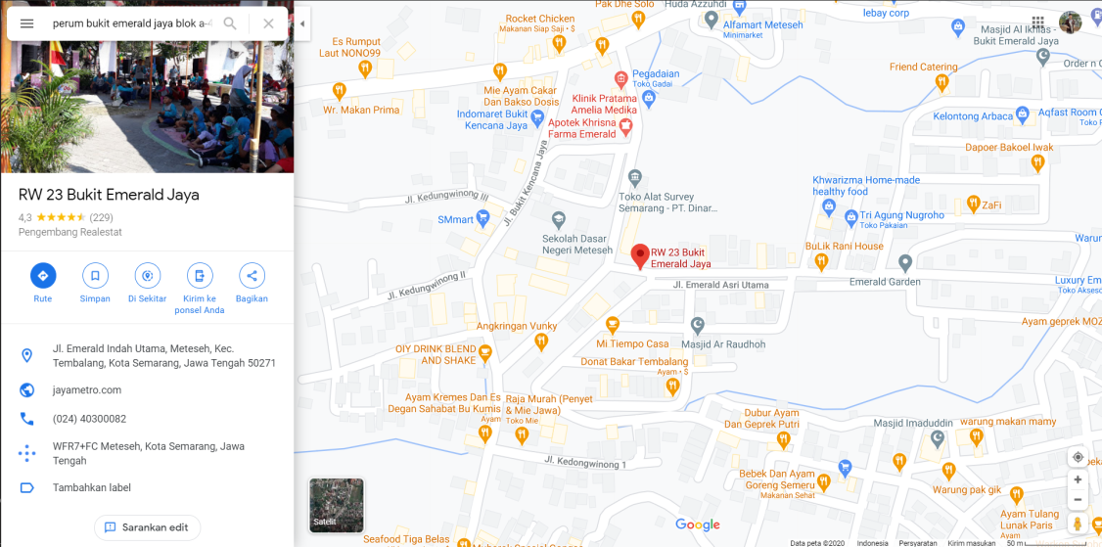

**Gambar 2.2** Lokasi Kantor Utama PT. Permalat Berdikari Jaya

Sementara lokasi bengkel utama dapat dilihat pada **Gambar 2.3** yang ditandai dengan pin berwarna merah.

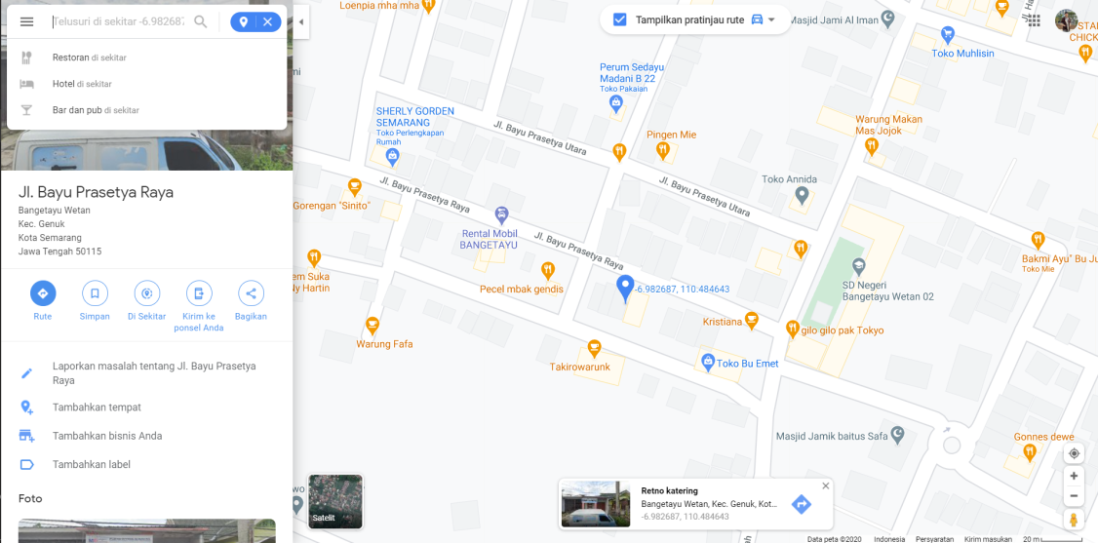

**Gambar 2.3** Lokasi Bengkel Utama PT. Permalat Berdikari Jaya

## Struktur Organisasi Perusahaan

**BAB III**

**KAJIAN PUSTAKA**

## Motor DC

Motor Listrik DC atau DC Motor adalah suatu perangkat yang mengubah energi listrik menjadi energi kinetik atau gerakan (motion). Motor DC seperti namanya, motor ini bekerja dengan arus searah (*direct current)*. Dalam kerja praktik ini menggunakan motor DC jenis PG 45 yang bekerja pada tegangan 24V.

Motor DC PG45 yang digunakan memiliki spesifikasi 25kgfcm, dengan daya rated 60W dan memiliki 7ppr encoder. Motor DC PG45 dalam penggunaanya dikontrol dengan mengatur tegangan yang masuk dengan mengubah PWM (Pulse Width Modulation) menggunakan mikrokontroller STM32F103C8 yang diprogram dengan KEIL IDE. Dalam pengubahan nilai tegangan masuk dengan PWM mikrokontroller tidak bekerja sendiri, sinyal PWM dari STM32 dialirkan ke driver EMS 30 H-Bridge 30A yang bisa mengeluarkan arus listrik ke motor DC PG45 sebesar 30A dengan tegangan 5,5 sampai 36V.

Robot DIPO-MECARO menggunakan empat motor PG45 sebagai penggeraknya.

l, slider, dan sebagainya yang dapat difungsikan untuk mengendalikan mesin sebagaimana mestinya. Selain itu dalam HMI juga ditampilkan alarm jika terjadi kondisi bahaya dalam sistem. Sebagai tambahan, HMI juga menampilkan data-data rangkuman kerja mesin termasuk secara grafik (Haryanto & Hidayat, 2012).

## Raspberry Pi

Raspberry Pi adalah mini-komputer berukuran kecil yang dikembangkan di Inggris oleh yayasan Raspberry Pi Foundation dengan tujuan untuk mempromosikan pengajaran ilmu pengetahuan dasar komputer di sekolah.

Meskipun mikrokontroler yang memiliki fisik seperti Arduino dimana lebih dikenal untuk proyek-proyek prototyping, tidak demikian dengan Raspberry Pi yang sangat berbeda dari mikrokontroler kebanyakan, dan sebenarnya, lebih seperti komputer daripada Arduino.

Raspberry Pi juga bisa digunakan untuk pengontrolan lebih dari satu device, baik jarak dekat ataupun jarak jauh. Berbeda dengan mikrokontroler, Raspberry Pi dapat mengontrol lebih dari 1 unit *device* yang ingin dikontrol. Untuk pengontrolan unit device yang akan dikontrol, Raspberry Pi menggunakan bahasa Python sebagai bahasa pemrogramannya.

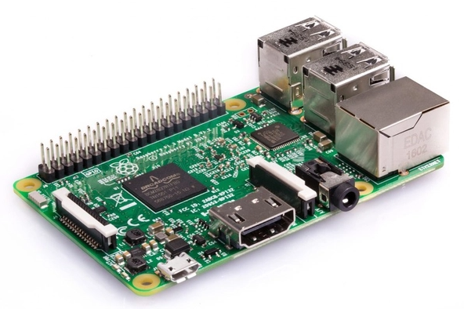

**Gambar 3.1** Raspberry Pi 3 Model B

## Spesifikasi Raspberry Pi 3 B

Raspberry Pi 3 Model B adalah tipe pertama dari Raspberry Pi generasi ketiga yang menggantikan Raspberry Pi 2 Model B pada februari 2016.

Raspberry Pi terdiri dari banyak bagian perangkat keras yang penting dengan beberapa fungsi yang penting.Bagian utama dari Raspberry Pi adalah processor nya. Raspberry Pi 3 memiliki processor BCM2837 Chip Broadcom yang memiliki clock speed 1.2GHz dan merupakan sistem 64-bit. Raspberry Pi menggunakan kartu SD yang bertindak sebagai media penyimpanan yang semuanya termasuk sistem operasi dan file lainnya akan dalam kartu SD. Port HDMI digunakan sebagai audio dan video output. Untuk lebih jelasnya berikut merupakan spesifikasi detail dari Raspberry Pi 3 Model B+

**Tabel 4.1** Spesifikasi Raspberry Pi 3 Model B

|  |  |
| --- | --- |
| Fitur Teknis | Spesifikasi |
| SoC (System on Chip) | Broadcom BCM2837 |
| CPU | Quad Core Cortex A53 Processor @ 1.2 GHz(4x ~2760 DMIP |
| GPU | 400MHz VideoCore IV |
| Memori | 1GB LPDDR2-900 SDRAM |
| USB2.0 | 4 Ports |
| Video Out | HDMI, DSI Display |
| Audio Out | 3.5mm jack, HDMI |
| Storage | SD/MMC/SDIO Card Slot |
| Network | BCM43438 wireless LAN and Bluetooth Low Energy (BLE) |
| Peripheral Connector | 40-pin extended GPIO |
| Power Source | 5V Micro USB 2.5A |

## Prinsip Kerja Raspberry Pi 4

## Raspberry Pi Camera Module v2

Raspberry Pi Camera Module v2 adalah generasi kedua dari kamera yang berukuran kecil (24 × 25 mm) dan low-cost namun efektif untuk mentenagai pengambilan gambar ataupun video secara *real-time.* Raspberry Pi Camera Module v2 dilengkapi dengan Sony IMX219 image sensor yang terhubung ke Raspberry Pi melalui sebuah kabel pita. Kamera ini di dukung oleh sebuah program real-time di GPU1 firmware, hal ini mengakibatkan mampu dihasilkannya gambar dalam resolusi tinggi dengan pengambilan video berlatensi rendah di Raspberry Pi, serta mampu mengambil gambar dan video dikompresi.

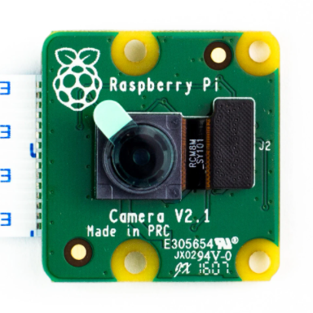

**Gambar 3.2** Raspberry Pi Camera Module v2.

## Spesifikasi Raspberry Pi Camera Module v2

Raspberry Pi Camera Module adalah sebuah produk resmi dari Raspberry Pi Foundation. Kamera beresolusi 5-megapixel dirilis pada tahun 2013, dan versi 8-megapixel Camera Module v2 dirilis pada tahun 2016. Untuk keduanya tersedia versi untuk cahaya tampak dan cahaya inframerah. Berikut merupakan spesifikasi detail dari Raspberry Pi Camera Module v2.

**Tabel 4.1** Raspberry Pi Camera Module v2

|  |  |
| --- | --- |
| Fitur Teknis | Spesifikasi |
| Dimensi | 25 x 24 x 9mm |
| Berat | 3 gram |
| Resolusi | 8 Megapixels |
| Mode Video | 1080p30, 720p60 and 640 × 480p60/90 |
| Linux integration | V4L2 driver |
| Sensor | Sony IMX219 |
| Resolusi sensor | 3280 x 2464 pixels |

## ESP32

## E

**BAB IV**

**PERANCANGAN HMI DAN KONTROLER PADA ROBOT DIPO-MECARO (MEDICAL ASSISTANT ROBOT)**

# Rancang Bangun HMI dan Kontroller Pada Robot Dipo-Mecaro (*Medical Assistant Robot*)

HMI dan kontroller pada sistem ini terdiri atas komputer utama, *display*, komponen *input*, komponen mikrokontroler serta komponen *power supply*. Rancang bangun dari HMI dan kontroler pada project ini ditunjukkan pada *flowchart* **Gambar 5.1** di bawah ini.

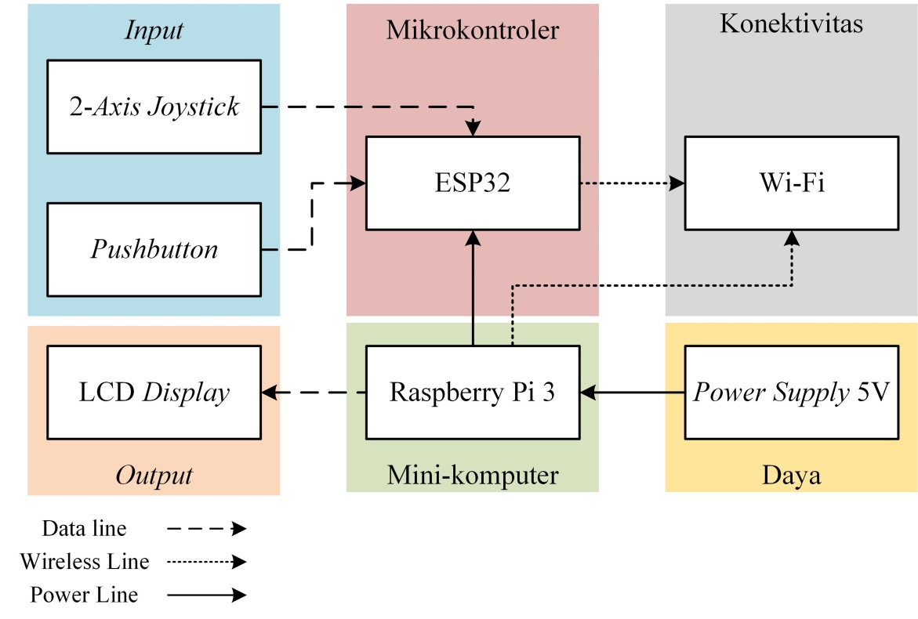

**Gambar 5.1** *Flowchart* Rancang Bangun HMI dan Kontroller Pada Robot Dipo-Mecaro (Medical Assistant Robot)

Komponen-komponen yang digunakan pada HMI dan kontroler robot Dipo-Mecaro meliputi

BAB V

PENUTUP

DAFTAR PUSTAKA